简号 J1⑤17：残牍（彭城守丞）

来源出处
里耶古城一号井第五层出土，原整理号 5-17。
释文、注释：《里耶秦简牍校释》第一卷，第 12 页。
图版、单字字形：秦簡字形庫（www.kaom.net）《里耶1》。

图片
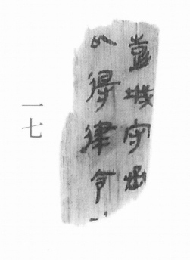
图1 里耶秦简 5-17 实物照片。出处：秦簡字形庫（www.kaom.net）《里耶1》图版。
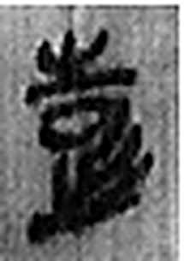 彭 鼓聲也。从壴彡聲。（《说文解字》卷五·壴部）
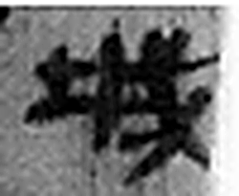 城 以盛民也。从土从成，成亦聲。（《说文解字》卷十三·土部）
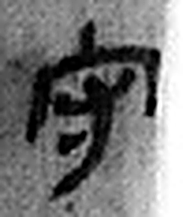 守 守官也。从宀从寸。寺府之事者。从寸。寸，法度也。（《说文解字》卷七·宀部）
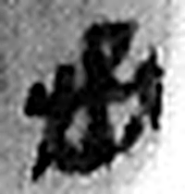 丞 翊也。从廾从卩从山。山高，奉承之義。（《说文解字》卷三·𠬞部）
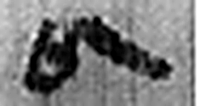 以 用也。从反巳。賈侍中說：巳，意巳實也。象形。（《说文解字》卷十四·巳部）
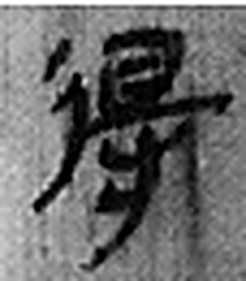 得 行有所得也。从彳㝵聲。（《说文解字》卷二·彳部）
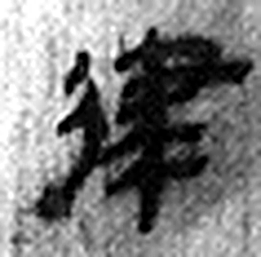 律 均布也。从彳聿聲。（《说文解字》卷二·彳部）
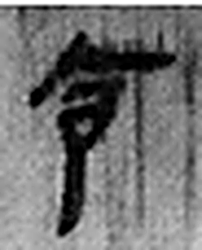 令 發號也。从亼、卪。（《说文解字》卷九·卩部）
图2 5-17 逐字字形与本义（共 8 字，按原简文字序）。字形出处：秦簡字形庫（www.kaom.net）《里耶1》；本义出处：《说文解字》大徐本。

释文
〼彭城守丞^{［1］}〼Ⅰ
〼以得律令□〼Ⅱ5-17

文字
以下照录《里耶秦简牍校释》第一卷注文。
[1] 彭城，县名，《汉书·地理志》属楚国，治所在今江苏徐州市。《史记·秦始皇本纪》：“始皇还，过彭城”，《正义》：“彭城，徐州所理县也。州东外城，古之彭国也。”

书法
正面存两栏：一栏「彭城守丞」，一栏「以得律令□」，栏末以Ⅰ、Ⅱ标序；字距匀，笔画粗。（据图1）

简牍形制
残牍，单面书写，字分两栏。（据图1）

书写方式
墨色浓，笔画起收清楚。（据图1）

美育价值
「彭城守丞」四字把文书从哪儿发出交代清楚了。

